**Отладка приложения**



При вводе неверного логина или пароля пишет “Неверный логин или пароль”

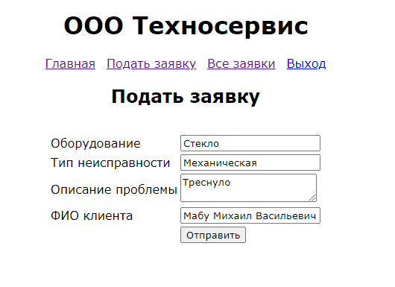

При вводе данных во вкладке подать заявку у нас они автоматически отправляются в бд. Также мы можем проверить правильность отправки заявки нажав на все ссылки.

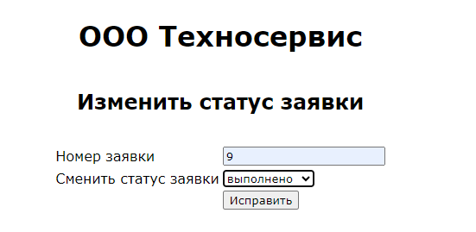



При вводе данных во вкладке изменить статус заявки мы вводим номер заявки и меняем статус. Результат мы можем проверить на главной странице администратора.

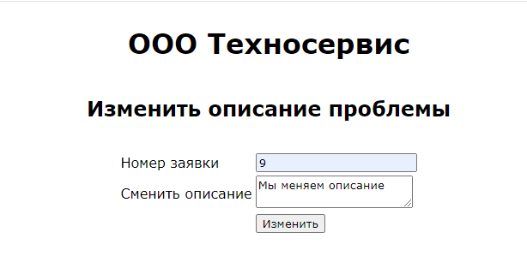 

При вводе данных во вкладке изменить описание проблемы мы вводим номер заявки и меняем статус. Результат мы можем проверить на главной странице администратора.

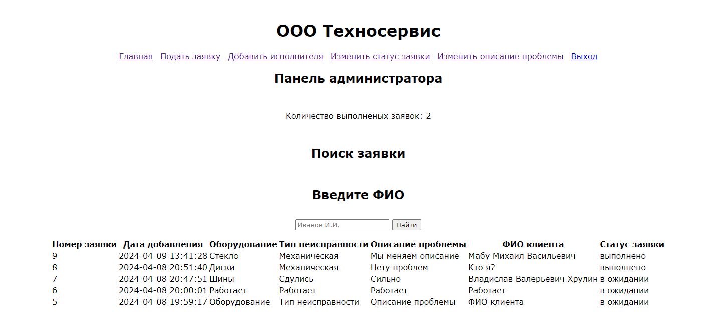 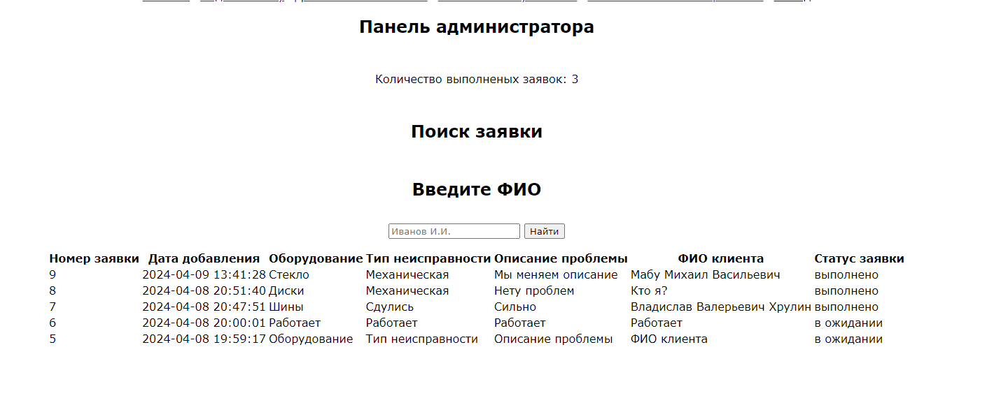

Также автоматически подсчитывается количество выполненных заказов.